Подарки любимым мамочкам.
Воспитатель: Дигалова Марина Сергеевна
Накануне праздника 8 Марта малыши группы «Колобок» лепили из соленого теста кулоны для любимых мамочек. Сначала они раскатывали тесто скалочками, затем вырезывали из него сердечки или цветочки (выбирали формочки по желанию) , потом просушивали свои изделия, раскрашивали и в итоге продевали шнурок в отверстия для того, чтобы мамы могли надевать украшения и с удовольствием носить их. Вот такая трудная, но очень увлекательная творческая работа захватила всех ребят на кануне дня 8 Марта. А в праздник, когда ребята подарили мамам украшения, восхищению не было предела!!!
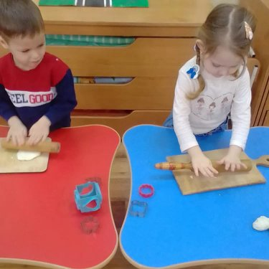
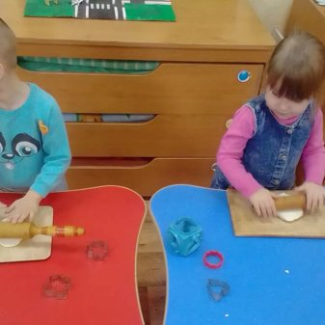
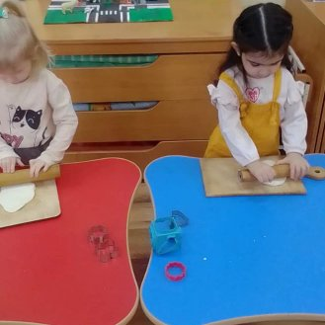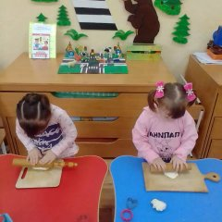
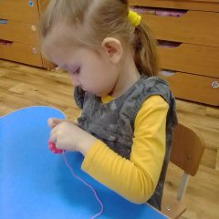
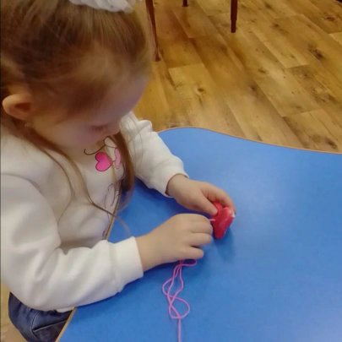
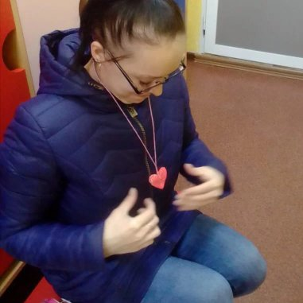
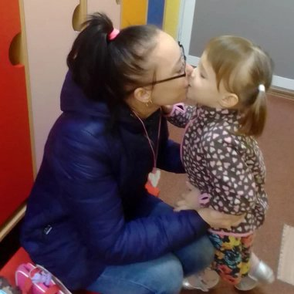
А еще ребята показывали мамам как они умеют помогать: развесить постиранные платочки!
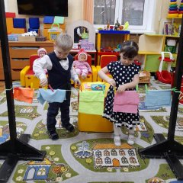
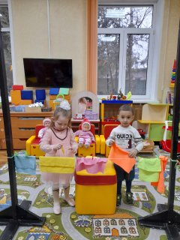
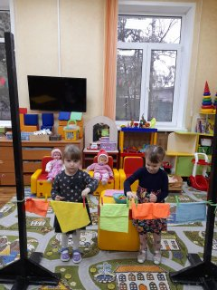

ВОТ ТАК ПОМОЩНИКИ!!!

